**Reestructuración de las Operaciones de Recepción, Preproceso y Co-procesamiento de Residuos Industriales Sólidos en Hornos de Cemento**

Lissette Nathaly Barzallo Sesme

Facultad de Ingeniería en Mecánica y Ciencias de la Producción

Escuela Superior Politécnica del Litoral (ESPOL)

Campus Gustavo Galindo, Km 30.5 vía Perimetral

Apartado 09-01-5863. Guayaquil, Ecuador

lbarzall@espol.edu.ec

PhD. Kléber Fernando Barcia Villacreses

Facultad de Ingeniería en Mecánica y Ciencias de la Producción

Escuela Superior Politécnica del Litoral (ESPOL)

Campus Gustavo Galindo, Km 30.5 vía Perimetral

Apartado 09-01-5863. Guayaquil, Ecuador

kbarcia@espol.edu.ec

**Resumen**

*La actividad industrial crece a un ritmo acelerado a nivel mundial y su afectación al medio es inminente, al referirnos a las toneladas de residuos generadas, a emisiones descontroladas y a la contaminación de agua, aire y suelo por gestiones inadecuadas. Las opciones de disposición de residuos deben, a más de ofrecer el cumplimiento de la legislación ambiental local e internacional, ofrecer capacidad de recepción para atender el sector industrial y manejar las grandes cantidades generadas de residuos, con el fin de ayudar a la preservación del medioambiente. La industria cementera posee la infraestructura adecuada con características técnicas aceptadas a nivel mundial para la disposición final de residuos, ya que éstos son sometidos a altas temperaturas y tiempos de residencia adecuados, además de controles constantes de emisiones y de calidad durante el proceso. A esta operación se la denomina co-procesamiento de residuos. En nuestro país, esta operación se viene realizando desde hace pocos años. Esto hace que las operaciones de preparación de los residuos, previa alimentación a los hornos de cemento, se encuentre atravesando una etapa de desarrollo, buscando soluciones de ingeniería para el acondicionamiento de residuos y su posterior alimentación a los hornos de cemento.*

**Palabras Clave:** *Co-procesamiento, residuos industriales, disposición, emisiones, tiempos de residencia.*

**Abstract**

*Manufacturing activity grows at a rapid pace worldwide and their effects to the environment are imminent, in terms of tons of waste generated, uncontrolled emissions and pollution of water and soil by inadequate waste disposal. The waste disposal options should, in addition to offering compliance with local and international environmental laws, provide reception capability to meet the industrial sector´s demands and manage the large amounts of waste generated, in order to help preserve the environment. The cement industry has the adequate infrastructure, with technical features globally accepted for final waste disposal, as they are subjected to high temperatures and adequate residence times, as well as constant emission and quality control throughout the burning process. This activity is defined as waste co-processing . In our country, this operation has been ongoing only for a few years. As a result, the waste preparation operations prior to insertion in cement kilns, are going thru a stage of development, a stage of applying engineering solutions for packaging waste and their subsequent supply to the cement kilns.*Escuchar

Leer fonéticamente

Diccionario - [Ver diccionario detallado](http://www.google.com.ec/dictionary?source=translation&hl=es&q=El%20cambio%20climático,%20el%20calentamiento%20global,%20el%20derretimiento%20de%20los%20polos%20entre%20otros%20efectos%20ambientales%20son%20causados%20directamente%20por%20la%20intervención%20del%20hombre%20en%20la%20naturaleza%20y%20su%20poco%20interés%20en%20remediar%20el%20daño%20y%20buscar%20alternativas%20de%20reversión.%20La%20actividad%20industrial%20crece%20a%20un%20ritmo%20acelerado%20a%20nivel%20mundial%20y%20su%20afectación%20al%20medio%20es%20inminente,%20al%20referirnos%20a%20las%20toneladas%20de%20residuos%20generadas,%20a%20las%20emisiones%20descontroladas%20y%20la%20contaminación%20de%20agua%20y%20suelo%20por%20disposiciones%20inadecuadas.%20Las%20opciones%20de%20disposición%20de%20residuos%20deben,%20a%20más%20de%20ofrecer%20el%20cumplimiento%20de%20la%20legislación%20ambiental%20local%20e%20internacional,%20ofrecer%20capacidad%20de%20recepción%20para%20atender%20el%20sector%20industrial%20y%20manejar%20las%20grandes%20cantidades%20generadas%20de%20residuos,%20con%20el%20fin%20de%20ayudar%20a%20la%20preservación%20del%20medioambiente.%20La%20industria%20cementera%20posee%20la%20infraestructura%20adecuada%20con%20características%20técnicas%20aceptadas%20a%20nivel%20mundial%20para%20la%20disposición%20final%20de%20residuos,%20ya%20que%20éstos%20son%20sometidos%20a%20altas%20temperaturas%20y%20tiempos%20de%20residencia%20adecuados,%20además%20de%20controles%20constantes%20de%20emisiones%20y%20control%20de%20calidad%20en%20el%20producto%20final%20(cemento).&langpair=es|en)

***Keywords:*** *Co-processing, industrial waste disposal, emissions, residence times*

**1. Introducción**

Debido a las diferentes características físico-químicas en la que se obtienen los residuos al final de cada proceso industrial, la alimentación de los residuos no se puede realizar directamente a los hornos de cemento, es por ello que se necesita que éstos atreviesen previamente por una etapa de acondicionamiento ó preproceso, de manera que no afecten el proceso productivo de cemento.

Por otro lado, la alimentación de los residuos en el precalcinador o cámara de combustión, se debe realizar considerando las fluctuaciones que el proceso pudiera presentar, es por ello que se deben definir frecuencias y cantidades en base a las características que presente el residuo preprocesado.

El desarrollo de este proyecto, busca mejorar las operaciones relativas al co-procesamiento de residuos sólidos realizados en el Galpón de recepción y acondicionamiento de residuos, denominado “Galpón de AFR” y en la torre precalentadora, donde se realiza la alimentación de los residuos al precalcinador; de manera que se optimicen los recursos utilizados, se incrementen los volúmenes de residuos y las operaciones se realicen de manera que se cumpla con los estándares internos exigidos a nivel mundial.

**2. Fundamento Teórico**

Considerando las operaciones manuales con las cuales se realizan las operaciones de preparación y alimentación de los residuos en la actualidad, se buscaron métodos de análisis que nos permitan analizar y cuantificar la productividad actual con la propuesta después de implementar algunos equipos.

**2.1 Análisis de Operaciones**

El análisis de operaciones puede definirse como un procedimiento sistemático empleado para estudiar todos los factores que afectan el método con que se realiza una operación, para lograr la máxima economía general. A través de este estudio se encuentra el mejor método disponible para llevar a cabo una de las partes necesarias de una operación y se incorporan nuevos planes de manufactura y mantenimiento conforme se van descubriendo en el continuo esfuerzo por hacer que cada trabajo de un paso más hacia la automatización continua.

***Factores que determinan el campo de aplicación de los tipos de estudios de métodos:*** Son tres los factores principales que determinan el tipo y la cantidad de estudio que pueden justificar un trabajo o clase de trabajo, y éstos son: el *grado de repetición*, que se divide en cuatro categorías: alta, media, baja y ocasional; la *atención humana,* que incluye cualquier parte del trabajo o tipo de trabajo que los obreros hagan en forma manual y se clasifica en alta, media y baja, y por último la *vida del trabajo,* que puede dividirse en tres categorías: más de 12 meses, de 6 a 12 meses y menos de 6 meses.

El factor más difícil de determinar es el factor de repetición, para determinarlo se debe tomar en consideración el tipo de incidencias, las horas requeridas para terminarlo y el tiempo permitido para cada incidencia. Un trabajo se considera, por definición, de alta repetición cuando tiene al menos 2000 incidencias y requiere un mínimo de 1000 horas para su término. Sin embargo debido a que el tiempo permitido por incidencia también debe tenerse en cuenta, los tres factores solo pueden relacionarse de manera algebraica. Por lo tanto, si se satisface la siguiente formula, el trabajo será clasificado como altamente repetitivo [1]:



Donde:

N = Número de piezas (no menos de 2000)

T = Tiempo permitido

**2.2 Técnicas del Muestreo del Trabajo y Medición de Tiempos en Grupo**

El muestreo del trabajo se basa en la ley de la probabilidad; éste funciona debido a que un número más pequeño de eventos al azar tienden a seguir los mismos patrones de distribución, a diferencia de los que se producen empleando cantidades mayores de muestras, consiste en una serie de observaciones aleatorias para determinar un estimado de la razón de dichas observaciones en las diferentes demoras y elementos del trabajo, con el número total de observaciones en el proceso.

El estudio de tiempos comenzó con una definición del proceso a analizar, se empezó por determinar con exactitud la información necesaria. Para esto, se realizó una inspección preliminar, observando la operación y en base a ésta, obtener una lista precisa y detallada de los elementos que serían medidos con el estudio.

Se decidió realizar el estudio sin separar el tiempo de cada operario, debido a la rotación que ellos poseen en las actividades diarias de preproceso. Se diseñó un formato para registro de observaciones durante el transcurso del muestreo del trabajo, para dar inicio al estudio de tiempos, se calculó el número de observaciones necesarias para obtener una representatividad en las observaciones con una confiabilidad del 95%, para ello se empleó la siguiente relación [2]:



Donde:

N= Número total de observaciones

i= Tamaño de intervalo

t= Tiempo para un ciclo de trabajo

Ca= Número de eventos durante un ciclo de trabajo

rTa= error relativo con nivel de confianza del 95%

ta= Tiempo de elemento más pequeño

**3. Propuesta de Reestructuración**

**3.1 Propuesta en la Operaciones de Recepción y Preproceso de Residuos**

En esta sección se presentará la propuesta de reestructuración de las áreas del Galpón de Recepción de AFR, mejorando el manejo de inventarios, implementando el uso de lotes de residuos e incrementando la cantidad de controles a lo largo del proceso y la semi-automatización de las operaciones de preproceso y co-procesamiento. La figura 1, muestra una representación del proceso general propuesto para las operaciones de recepción, almacenamiento y preproceso de residuos en el Galpón y las operaciones de alimentación en el precalentador.

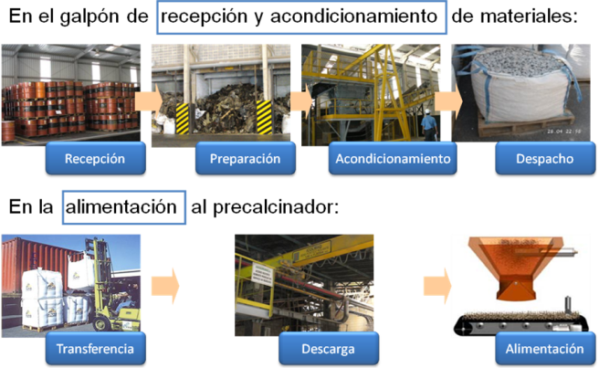

**Figura 1.** Diagrama propuesto de las Operaciones relativas al Pre-proceso y co-procesamiento de Residuos Sólidos

Por otro lado la tabla 1 describe la figura 1 para conocer con mayores detalles los cambios propuestos en cada una de las áreas.

**Tabla 1:** Descripción de las Propuestas en cada área



La propuesta contempla:

* *Definición del nuevo flujo de proceso:*



**Figura 2.** Diagrama propuesto de recepción, Muestreo, Almacenamiento y preproceso de Residuos Sólidos en Galpón AFR

* *Reestructuración de la Distribución del Galpón de AFR*: La reestructuración contempla el hacer uso de equipos que a más de evitar el enfundado manual, eviten el contacto directo del operador con los residuos y mejoren los tiempos de preproceso de los materiales. Para ello se han redefinido los espacios y reestructurado el número de áreas para un mejor control del flujo del material que ingresa, se preprocesa y se almacena.

**Tabla 2:** División de zonas y áreas propuestas en el Galpón de AFR

* *Sistema de manejo de inventarios:* En base a las Directivas AFR OH&S, el manejo de inventarios se debe operar bajo un sistema FIFO (First In First Out), de manera que los primeros materiales en ingresar al Galpón sean los primeros en preprocesarse y conservar el flujo para el momento del co-procesamiento. Adicionalmente las normas de seguridad deben cumplirse, con ello la señalización de áreas y etiquetado de los materiales almacenados con sus respectivas hojas de seguridad.

Se plantea el uso de big bags de una tonelada de capacidad, con las características que se presentan en la figura 3; por las dimensiones de los big bags, en ésta zona se utilizarían pallets para el almacenamiento, de medidas estándar, es decir, de 110 x 110 centímetros en área y 110 centímetros de altura.

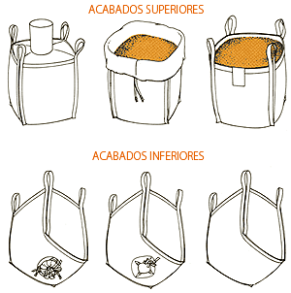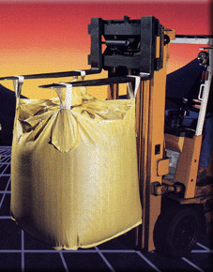

**Figura 3.** Big bags para el manejo de sólidos preprocesados al granel

* *Implementación de un sistema de trazabilidad:* La implementación del uso de lotes para el manejo operativo de los residuos, permite un control total desde el ingreso del material a las instalaciones hasta su alimentación en los hornos. Provee un sistema de trazabilidad posterior al co-procesamiento, con lo cual se podría detectar fácilmente el tipo de residuo, para revisión de las propiedades físico-químicas en caso de tener complicaciones en el proceso productivo del clinker. Con el sistema de trazabilidad se tiene un soporte enlazado con los análisis del laboratorio con los cuales se llevarán históricos y generación de cartas de rechazo con el respaldo necesario.

**Cliente – Generador** Ejemplo: General Motors

**Nombre de Residuo**

Ejemplo: Residuos de Pintura

**Año**

**Número secuencial**

**Figura 4.** Representación gráfica de la información dentro de código de lotes propuesto

* *Presentación de los equipos/modificaciones para las nuevas operaciones:* El equipo propuesto se denomina “Wastemaster” y es un equipo que combina la separación, transporte y la compactación/deshidratación de diferentes tipos de sólidos; consiste en trasladar los sólidos que se encuentran en la tolva de carga (recepción de sólidos al granel) desde donde el tornillo sinfín transporta el material a la zona de descarga. En éste punto posee un sistema formado por un tamiz de diseño especial y una trampilla que presiona en sentido contrario, que permite la compactación/ deshidratación del material transportado.





**Figura 5.** Esquema del Wastemaster para el preproceso de residuos sólidos y semi-sólidos

**Tabla 3.** Especificaciones Técnicas Wastemaster



Posteriormente, una vez que el material fue preprocesado con el “wastemaster”, este desemboca en un cargador de supersacos semi-automático, con la manga que posee al final del compactador. Este cargador de supersacos posee un sistema semi-automático de cerrado de sacos controlado neumáticamente y un tablero de control para el sistema de pesaje a base de celdas de carga, además controlador de peso.



**Figura 6.** Esquema del Supersacos para embalaje de residuos sólidos y semi-sólidos preprocesados

* *Layout propuesto del Galpón:* La figura 7 presenta el layout propuesto.

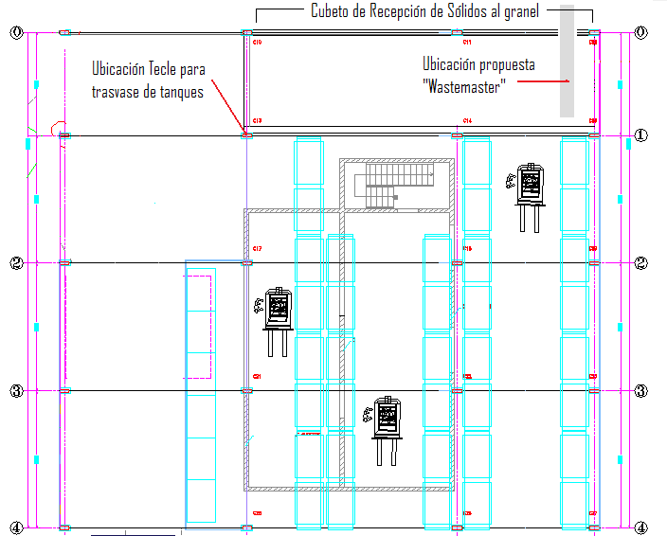

**Figura 7.** Layout Propuesto para las operaciones en el Galpón de AFR

La redistribución contempla la instalación de los equipos propuestos para las operaciones de preproceso, los flujos antes mencionados para movimientos de materiales y ciertas modificaciones en la infraestructura actual.

**3.2 Propuesta de Cambios en las Operaciones de Co-Procesamiento**

Se presenta la reestructuración para las operaciones en el precalentador, semi-automatizando el proceso de alimentación de los residuos al horno de clinker. Para ello se considera la instalación de máquinas que manipulen el material preprocesado, lo dosifiquen hasta el punto de alimentación de manera continua y además eviten la entrada de aire falso al sistema, con ello se reduce la utilización del personal en éstas tareas, además de aumentar los volúmenes de residuos alimentados y disminuir las variaciones del proceso durante el co-procesamiento.

La propuesta contempla:

* *Definición del nuevo Flujo de Proceso*: Figura 8.



**Figura 8.** Diagrama Propuesto para las Operaciones de Co-procesamiento de Residuos Sólidos

* *Presentación de los Equipos / Modificaciones para las Operaciones:* Considerando las características físicas de los materiales preprocesados con los equipos antes propuestos se deben realizar modificaciones para la realización de las actividades de co-procesamiento en el precalentador. La propuesta, la instalación de un sistema que incluye descarga de los big bags con el material preprocesado y al granel en una tolva, con la ayuda de un tecle y que tiene una salida hacia una banda transportadora que finalmente llega a una válvula doble pendular que ingresa el material directamente a la cámara de combustión.

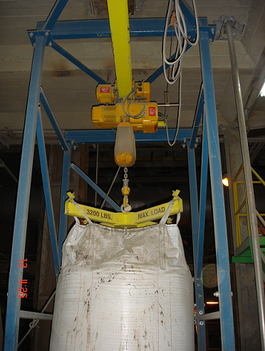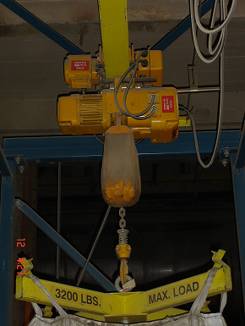

**Figura 9.** Tecle para el manejo de Big bags en precalentador

Los big bags son descargados directamente a una tolva de recepción de 5 toneladas de capacidad. Dicha tolva debe ser de un material antiadherente para evitar restos y acumulación de los diferentes lodos que ingresan, es por ello que se propone recubrir la parte interna de un material especial.

Finalmente una banda transportadora que llevaría el material hacia la cámara de combustión, y para evitar el ingreso de aire falso al proceso productivo la alimentación se realiza mediante un sistema de válvulas doble pendulares que, por su principio de funcionamiento, tienen una apertura alternada entre compuerta y compuerta de manera que la cantidad de aire que ingresa durante el cambio es poca o nula.

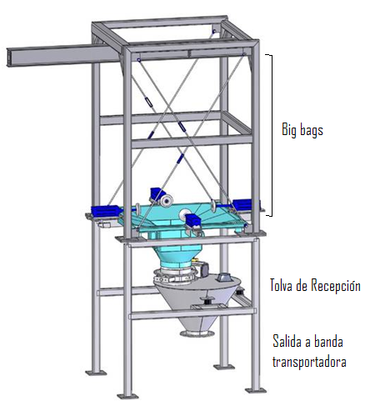



**Figura 10.** Sistema de descarga de Big bags en tolva de recepción.

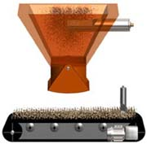

**Figura 11.** Sistema de alimentación de tolva de recepción en banda transportadora

* *Definición del nuevo Flujo de Proceso*: Se propone el uso de formatos que faciliten las tareas de manejo de información diaria, además permiten llevar historial e insertar mayores controles a lo largo de las operaciones, se los enlista a continuación:
  + Orden de preproceso
  + Orden de co-procesamiento
  + Formato de revisión de vehículos
  + Formato de Reporte de Preproceso
  + Formato de Reporte de Co-procesamiento.
  + Formato de Salida de Material Preprocesado

**3.3 Resultados esperados con los cambios propuestos**

* *En las Actividades de Preproceso en el Galpón:* En las condiciones actuales, la cantidad total al día de material preprocesado es de:



Por otro lado en base a las especificaciones técnicas de los equipos propuestos, el compactador, tiene una capacidad máxima de 8m3 por hora, considerando una gravedad específica promedio de los lodos que se manejan de 1.4298 kg/L, la cantidad total al día del material preprocesado es de:

Considerando únicamente una operación de 8 horas al día, se obtienen cerca de 90 toneladas que se preprocesan con la implementación de éstos equipos.



* *En las Actividades de Co-procesamiento en el Precalentador:*La cantidad de alimentación de residuos sólidos es muy variable, ya que depende del proceso de producción de clinker, además hay que considerar las condiciones actuales del material preprocesado; en base a históricos obtenemos que:



El sistema propuesto para alimentación de los sólidos en la cámara de combustión incluye banda transportadora, tolva y un motor reductor, cuya función es regular la cantidad de material que ingresa por la banda hacia la cámara

Al desarrollar una comparación entre la situación actual de preproceso en la tareas de enfundado manual y un cálculo teórico de las posibles cantidades a preprocesar con la instalación de los equipos propuestos, en base a características de los dispositivos planteados. Así mismo al realizar la comparación entre las situaciones actuales y propuestas de las operaciones de co-procesamiento en la torre precalentadora, obtenemos los siguientes incrementos en la productividad:



**Tabla 4.** Porcentajes de incremento de volúmenes con la implementación de la mejora

**4. Análisis Costo – Beneficio**

**4.1 Costos del Proyecto**

Los costos en los que se incurrirán para la implementación de los equipos antes descritos se dividen en mejoras para Galpón de AFR y para precalentador, a continuación se detalla cada uno.

* *Mejoras en el Galpón de AFR:*



**Tabla 5.** Inversión de Adquisición de equipos para el preproceso

* *Mejoras en el Precalentador:*





**Tabla 6.** Inversión de Adquisición de equipos para coprocesamiento



**Tabla 7.** Inversión Total de adquisición de equipos

**4.2 Análisis Costo – Beneficio**

A continuación se presentan datos de valores de costos de residuos sólidos por kilogramo de material co-procesado [US$/kg].



**Tabla 8.** Beneficio neto por Coprocesamiento

La tabla anterior presenta un beneficio neto de 0,34 centavos de dólar por kilogramo de material co-procesado con las condiciones actuales, considerando este valor, el beneficio anual calculado por tonelada de material es:



Por otro lado el beneficio neto después de la aplicación de la propuesta, es de 0,34 centavos de dólar por kilogramo de material co-procesado, con éste valor, el beneficio anual se estima en:



**5. Conclusiones**

Mediante el uso de herramientas como el “Análisis de Operaciones”, se obtuvo información relevante y clave para el desarrollo del proyecto propuesto, ya que permitió identificar los problemas que retrasan las operaciones actuales en las áreas de interés.

Mediante el “Muestreo del Trabajo y Medición de Tiempos en Grupo” se determinó el alto porcentaje de fatiga a la cual están expuestos los operadores actualmente. En base a ello se ratificó la necesidad de cambio en la forma en que se realizan las operaciones.

Dentro de la reestructuración planteada para el área de preproceso (Galpón AFR) se contempla la implementación del uso de lotes, el manejo de inventarios con sistema FIFO, la adquisición de equipos para semi-automatización de procesos y el uso de registros y controles, que permitirán mejoras en la productividad y cumplimiento de la Directivas internas.

La reestructuración propuesta para el área de co-procesamiento (precalentador) incluye la adquisición de equipos para semi-automatización del proceso actual, en base a las características de los equipos presentados para el preproceso (Galpón AFR). Con el fin de eliminar la operación manual y fijar consistencias en las cantidades de material manejada en la cada área.

El análisis costo-beneficio realizado generó una aceptación bastante elevada en términos de recuperación de la inversión, puesto que implica la utilización de un mínimo porcentaje de los beneficios estimados en un año.

**6. Recomendaciones**

Se recomienda realizar un estudio de mercado para conocer a profundidad la generación actual de residuos en el país, a fin de tener mayor visibilidad del posible crecimiento del negocio, en base a volúmenes de materiales co-procesables.

La tolva propuesta de recepción de residuos sólidos para el precalentador puede ser utilizada con una adecuación adicional de manera que se pueda picar / trocear otros sólidos que en la actualidad se están recibiendo y que al igual que los lodos, se alimentan manualmente.

Una vez que se alcance la capacidad propuesta a lo largo del proyecto, es recomendable usar los formatos presentados para la secuencia de las operaciones de preproceso y co-procesamiento por las grandes cantidades de volúmenes a ser manejados, por efectos de control y para cumplimiento de reportes que deben ser presentados periódicamente a la Autoridad Ambiental.

**7. Referencias**

1. Mexico, W., Hodson, *Manual del Ingeniero Industrial*, Tomo I, McGraw Hill/Interamericana Editores S.A. de C.V., 2002, pp. 3.23 – 3.40
2. Mexico, W., Hodson, *Manual del Ingeniero Industrial*, Tomo I, McGraw Hill/Interamericana Editores S.A. de C.V., 2002, pp. 4.39 – 4.68